深圳市弘景智能电子有限公司

13.3寸-27寸壁挂电容触摸一体机

规
格
书
(型号：HJ-133LCDGGTWW)
(型号：HJ-156LCDGGTWW)
(型号：HJ-185LCDGGTWW)
(型号：HJ-215LCDGGTWW)
(型号：HJ-236LCDGGTWW)
(型号：HJ-238LCDGGTWW)
(型号：HJ-27LCDGGTWW)

目 录

- 产品实物图 ……………………………………………………… 3
- 壁挂电容触摸一体机特点、功能 …………………………………4
- 产品参数 ……………………………………………………………5
- 产品接口图 ………………………………………………………6
- 产品尺寸图 ………………………………………………………7

版本变更记录

版本号 | 日 期 | 页码 | 内 容
1.0 | 2021-6-16 |  | 第一版发行

一、产品实物图
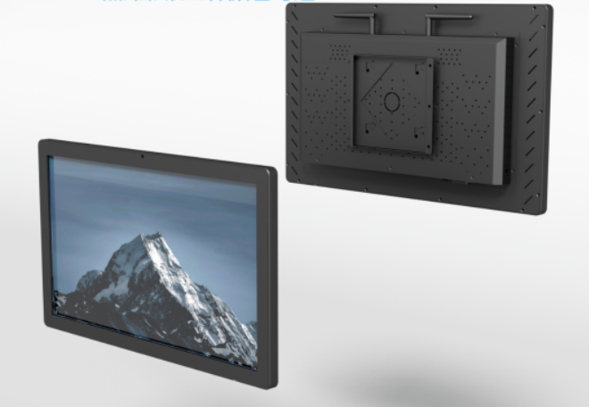

二、产品特点
1、铝型材拉丝窄边框结构设计，圆润不失唯美，全金属外壳，防静电、防磁场、防干扰、无辐射；防爆钢化玻璃前框有效防止外来异物的撞击。
2、内置立体声环绕音响，采用高品质音频电容和低噪音魔音音效技术，带来听觉享受；
3、超长寿命，性能稳定，使用寿命达 6 万小时以上，全年能 7*24 小时不间断工作；
4、采用专用工业级液晶屏；高亮度、高对比度、高清晰度，提升画面层次感；16.7M 色彩，真实再现画面的每一个细节，178°宽视角,保证图像显示不变形，无失真；
5、采用最新 3D 数字滤波和 3D 数字降噪技术，更好消除亮色、杂色干扰；
6、5ms快速响应时间，去除画面拖影，自动消除残影功能。

三、产品功能
●AMI BIOS，支持上电开机，定时开机，远程开关机，设备智能识别。
●看门狗编程，支持硬件复位功能（256级，0~255秒）
●支持电容、红外触摸屏，支持添加红外感应器
●屏幕支持90度、180度、270度旋转
●支持行业主流USB/串口设备，打印机、刷卡器、密码键盘、指纹仪、摄像头、身份证识别、二维码扫描仪等
●支持Windows 10 64bit,linux等

四．参数配置
产品型号及名称 |  | 壁挂电容触摸一体机（windows 方案）
液晶屏及显示 | 屏幕尺寸 | LCD屏 （16:9)
液晶屏及显示 | 屏品牌 | 原厂原包 全新 超清 LCD屏
液晶屏及显示 | 分辨率 | 1920*1080
液晶屏及显示 | 可视角度 | 178 degree(H):178 degree(V)
液晶屏及显示 | 亮度 | 250cd/m2
液晶屏及显示 | 对比度 | 1200比1
液晶屏及显示 | 响应时间 | 4ms
液晶屏及显示 | 颜色深度 | 16.7M
液晶屏及显示 | 扫描频率 | 50-60Hz
液晶屏及显示 | 背光源 | LED背光
触摸屏 | 触摸方式 | G+G投射电容真10点触摸屏
触摸屏 | 触摸表面 | 黑色钢化玻璃，透光率95%以上
触摸屏 | 触摸分辨率 | 32767*32767
触摸屏 | 使用寿命 | 单次点击触摸寿命超过6000万次
触摸屏 | 触摸体 | 手指
触摸屏 | 反应时间 | ≤10ms
触摸屏 | 抗光性 | ≥100000LUX
触摸屏 | 容错率 | 0.1
触摸屏 | 操作系统 | WINDOWS7,8,安卓支持多点；WIN XP,MAC OS,Linux支持单点
触摸屏 | 供电 | 单USB供电
触摸屏 | 软件支持 | 支持TUIO协议，WINDOWS 多点协议
主机配置 | 方案 | I5板载集成CPU
主机配置 | CPU | Intel酷睿i5 3340m 双核四线程2.6Ghz
主机配置 | 内存 | DDR3 4G
主机配置 | 内置存储 | 120G SSD硬盘
主机配置 | 接口 | USB2.0*2\ USB3.0*2\1*HDMI输出\1*VGA输出\1*WAN\Line-out*1\Mic-in*1
主机配置 | 网络支持 | 板载千兆网卡，内置150M无线WIFI
主机配置 | 音响 | 内置2个8∩3W中音喇叭
主机配置 | 键鼠 | 无
主机配置 | 预装系统 | Windows 7旗舰版
主机配置 | 其他功能 | 支持网络唤醒与上电开机（Wake Up Events）预装3款触摸屏软件：图片视频展示软件，图文点屏软件，白板软件。
电源 | 电压范围 | Input：AC110-220V
电源 | 最大功率 | 100w
环境 | 工作温度 | 0℃—45℃
环境 | 工作湿度 | 20%-80%RH
环境 | 储存温度 | -20℃—60℃
环境 | 储存湿度 | 10%-75%RH
结构参数 | 整机净重 | 10KG
结构参数 | 机身 | 正面钢化玻璃，侧面铝型材，机身优质冷轧板，烤漆工艺
其他 | 售后服务 | 整机1年免费维修。24小时售后热线
其他 | 运输 | 物流
其他 | 配件 | 电源线、壁挂板、保修卡、合格证

- 产品接口图

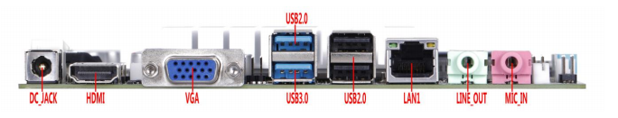

六．产品尺寸图
